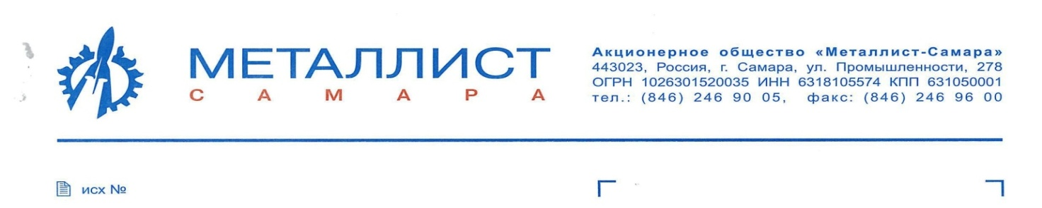

**ТЕХНИЧЕСКОЕ ЗАДАНИЕ**

на оказание услуг по проведению экспертизы промышленной безопасности сосудов, работающих под давлением «Монжус» в количестве 12 шт.

|  |  |  |
| --- | --- | --- |
| **№**  **п/п** | **Наименование** | **Основные данные и требования** |
| 1. | Наименование выполняемой работы | "Оказание услуг по проведению экспертизы промышленной безопасности сосудов, работающих под давлением «Монжус» в количестве 12 шт. |
| 2. | Месторасположение объекта | АО Металлист-Самара»: ул. Промышленности, 278,  корпус №2 |
| 3. | Сроки выполнения работ | Начало выполнения работ – ноябрь 2018 г.  Окончание работ – ноябрь 2018 г. |
| 4. | Условия оплаты | 100% после выполнения работ |
| 5. | Состав работ | Проведение технического диагностирования сосудов «Монжус»: согласно действующих нормативов и методических указаний по проведению диагностирования технического состояния сосудов |
| 6. | Результат работ, содержание отчетной документации | 1.Отчет по проведению диагностики и ЭПБ согласно утвержденной методике исследования.  2.Заключение по ЭПБ.  3.Регистрация заключения ЭПБ в РТН. |
| 7. | Форма предоставления документов | На бумажном носителе в количестве 1 экз. по каждой позиции. |

|  |  |  |
| --- | --- | --- |
| Главный энергетик  АО «Металлист-Самара» | **Подпись Липилина.jpg** | Липилин А.А. |

Исп.: Заместитель главного энергетика

Туров Александр Анатольевич

Тел.:(846) 246-93-10